**WAWI_ALTER**

Erzeugen Sie eine Datenbank gemäß untenstehender Abbildung. Benutzen sie als Tabellenformat InnoDB.

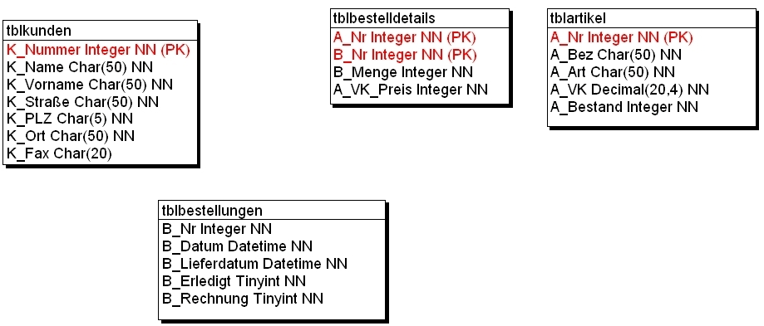

Aufgaben zum ALTER-Teil

Ändern Sie die oben erzeugte Datenbank gemäß den untenstehenden Anweisungen.

* tblbestellungen
  + Fügen Sie in der Tabelle tblbestellungen das Fremdschlüsselfeld KundenNr hinzu.
  + Machen Sie das Feld B_Nr zum Primärschlüssel (AUTO_INCREMENT)
  + Wandeln Sie den Datentyp des Feldes B_Datum in ein TIMESTAMP-Feld um.
  + Informieren Sie sich über die Bitbreite des Datentypes TINYINT.
* tblBestelldetails
  + Ändern sie den Datentyp des Feldes A_VK_Preis in einen Gleitkomma-Datentyp
  + Erzeugen Sie die jeweiligen Fremdschlüsselbeziehungen für die Felder A_Nr und B_Nr
* tblArtikel
  + Die Werte des Feldes A_Bez soll eindeutig sein.
  + Fügen sie ein Feld A_Minbestand (integer, not null) hinzu
* tblKunden
  + Das Feld K_PLZ soll mehr als 10 Zeichen aufnehmen können.
  + Lesen Sie in der Online-Dokumentation nach, was passieren würde, wenn sie das Feld verkleinern würden und bereits Werte in der Spalte enthalten sind.
  + Machen Sie den Primärschlüssel AUTO_INCREMENT fähig.
  + Fügen Sie das Feld K_Telefon hinzu (Breite: 50 Zeichen)
  + Löschen Sie das Feld K_Fax
  + Legen Sie einen gemeinsamen Index auf das Feld K_Name und K_Ort.

Lösung gibt es hier.